頁1

香港特別行政區政府
衛生署 衛生防護中心
飲食與營養－健康資訊
健康飲食金字塔 均衡營養好體格

健康飲食金字塔
均衡飲食是維持健康的要素，我們應依照「健康飲食金字塔」的原則飲食，以穀物類為主，並多吃蔬菜及水果，進食適量的肉、魚、蛋和奶類及其代替品，減少鹽、油、糖分；並以去肥剩瘦，多採用低油量的烹調方法如蒸、燉、炆、烚、白灼等或用易潔鑊煮食，及減少煎炸，以求達致飲食均衡、促進健康。

在各類食物中，我應該吃多少才能保持健康？

進食正確的食物種類
不同食物有不同的營養價值，因此身體不能從單一食物中得到全部所需營養素。根據健康飲食金字塔，我們需要進食各大類別食物，同時也要進食每一大類別中不同的食物，以吸收各種營養素，滿足身體所需。

進食正確的份量
進食太多或太少都不利於身體健康，我們的身體每天需要一定分量的營養素來維持最佳狀態。如果進食不足，就很可能出現營養不良或相關營養缺乏的症狀；相反，若進食過量，則可導致營養過多或增加肥胖的機會。因此，要維持身體健康，我們需進食合適的分量。

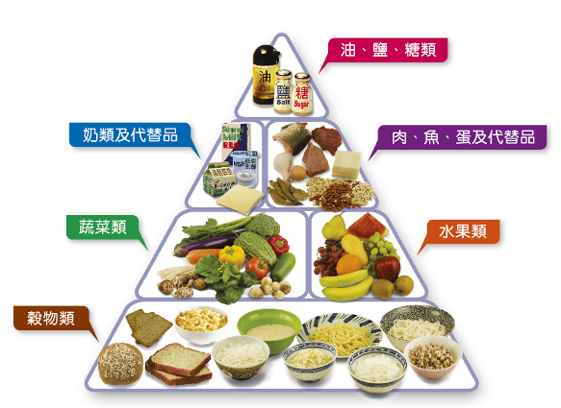 ◎圖片◎ 描述：一幅健康飲食金字塔圖，飲食金字塔分為四層，最頂層有油、鹽、糖，第二層有肉、魚、蛋及代替品、奶類及代替品，第三層有蔬菜類和水果類，最底層是穀物類，包括粥、粉、麵、飯等。

健康飲食金字塔
•吃最多－穀物類
•吃多些－蔬菜和水果類
•吃適量－肉、魚、蛋及代替品（包括乾豆）和奶類及代替品
•吃最少－油、鹽、糖類
•每天喝足夠的流質飲品（包括清水、清茶、清湯等）

2 - 5歲兒童健康飲食金字塔
•穀物類：1.5至3碗
•蔬菜類：最少1.5份
•水果類：最少1份
•肉、魚、蛋及代替品：1.5至3兩
•奶類及代替品：2份
•油、鹽、糖類：吃最少
•流質飲品：4至5杯
頁2

6 - 11歲兒童健康飲食金字塔
•穀物類：3至4碗
•蔬菜類：最少2份
•水果類：最少2份
•肉、魚、蛋及代替品：3至5兩
•奶類及代替品：2份
•油、鹽、糖類：吃最少
•流質飲品：6至8杯

12 - 17歲青少年健康飲食金字塔
•穀物類：4至6碗
•蔬菜類：最少3份
•水果類：最少2份
•肉、魚、蛋及代替品：4至6兩
•奶類及代替品：2份
•油、鹽、糖類：吃最少
•流質飲品：6至8杯

成人健康飲食金字塔
•穀物類：3至8碗
•蔬菜類：最少3份
•水果類：最少2份
•肉、魚、蛋及代替品：5至8兩
•奶類及代替品：1至2份
•油、鹽、糖類：吃最少
•流質飲品：6至8杯

長者健康飲食金字塔
•穀物類：3至5碗
•蔬菜類：最少3份
•水果類：最少2份
•肉、魚、蛋及代替品：5至6兩
•奶類及代替品：1至2份
•油、鹽、糖類：吃最少
•流質飲品：6至8杯

食物分量換算：
1碗穀物相等於：
•1碗飯
•1又1/4碗麵
•2片麵包

1份蔬菜相等於：
•1/2 碗煮熟瓜菜
•1碗沙律菜

1份水果相等於：
•1個中型蘋果
•2個奇異果
•1/2碗切粒水果

1兩肉相等於：
•4 - 5片熟肉
•1隻雞蛋
•1磚布包豆腐
頁3

1份奶類及代替品相等於：
•1杯低脂奶
•2片低脂芝士
•1小盒（150克）低脂純味乳酪

註：
•1兩約等於40克（生肉）。
•1碗約等於250 - 300毫升。
•1杯約等於240毫升。
•以上建議為身體健康的人士而設，長期病患者及有特別營養需要的人士，應向家庭醫生及營養師諮詢切合個人需要的飲食建議。

